ПРИМЕНЕНИЕ СПУТНИКОВЫХ СВЧ-РАДИОМЕТРИЧЕСКИХ МЕТОДОВ ДЛЯ ОБНАРУЖЕНИЯ И АНАЛИЗА РАЗВИТИЯ ЦИКЛОНОВ

д.ф-м.н. Гранков А.Г., к.ф-м.н Новичихин Е.П., вед. спец. Шелобанова Н.К.

Фрязинский филиал Федерального государственного бюджетного учреждения науки института радиотехники и электроники им. В.А. Котельникова Российской академии наук

Приведены оценки возможности использования спутниковых СВЧ-радиометрических методов для обнаружения и анализа развития тропических, среднеширотных и полярных циклонов в океане. В качестве отличительных характеристик циклонов рассматриваются общее содержание водяного пара в атмосфере, интегральное влагосодержание облаков и скорость приводного ветра.
Ключевые слова: спутниковая СВЧ-радиометрия, тропические, среднеширотные, полярные циклоны, тропические волны, водяной пар, водозапас облаков, скорость ветра

Одним из перспективных направлений в исследованиях процессов зарождения тропических ураганов (ТУ) является мониторинг полей влажности атмосферы в районах циклогенеза на основе данных спутниковых измерений интенсивности собственного СВЧ-излучения – яркостной температуры системы океан–атмосфера в спектральной области резонансного поглощения радиоволн в водяном паре атмосферы [1-3].
Данный подход использован нами ранее для изучения процессов циклогенеза в Мексиканском заливе путем анализа отклика общего влагосодержания атмосферы (ОВА) на эти процессы на основе данных измерений СВЧ-радиометров SSM/I (Special Sensor Microwave/Imager) и SSMIS (Special Sensor Microwave Imager/Sounder) спутников DMSP, радиометров AMSR-E и AMSR-2 (Advanced Microwave Scanning Radiometer) спутников EOS Aqua и GCOM.
Проведенный анализ пространственной изменчивости полей ОВА в периоды зарождения и развития ТУ Bret (1999 г.), Humberto (2007 г.), Lorenzo (2007 г.), Katia (2017 г.) выявил их дружные изменения не только в районах зарождения данных ураганов, но и в прилегающих к ним обширных областях Мексиканского залива [1].
Такой результат можно объяснить влиянием тропических волн (иное название – африканские восточные волны [4]), формирующихся в тропической Атлантике в период с апреля–мая по октябрь–ноябрь, распространяющихся от западного побережья Африки к Карибскому морю и Мексиканскому заливу и несущих массы теплого воздуха на запад преобладающими восточными ветрами вдоль тропиков и субтропиков вблизи экватора.
Зарождение и распространение тропического урагана Frances
По данным оптических и ИК-изображений со спутников GOES-12 и EOS Aqua ураган Frances сформировался под воздействием мощной тропической волны, начавшей свое движение от западного побережья Африки 21 августа 2004 г. по направлению к Багамским островам, достигнув стадии урагана 26 августа в районе 13.3° с.ш., 45.8° з.д. Атлантики и набрав полную силу 2 сентября у берегов Гаити (скорость ветра 230 км/ч) [5].
На основе данных измерений радиометра AMSR-E спутника EOS Aqua (архив NSIDC – National Snow & Ice Data Center) получены оценки пространственно-временной изменчивости общего влагосодержания атмосферы и скорости приводного ветра в области 0–35^{о} с.ш., 20–100^{о} з.д. Атлантики в период в период времени от начальной стадии распространения тропической волны до зарождения ТУ Frances и его максимального развития (рисунок 1).

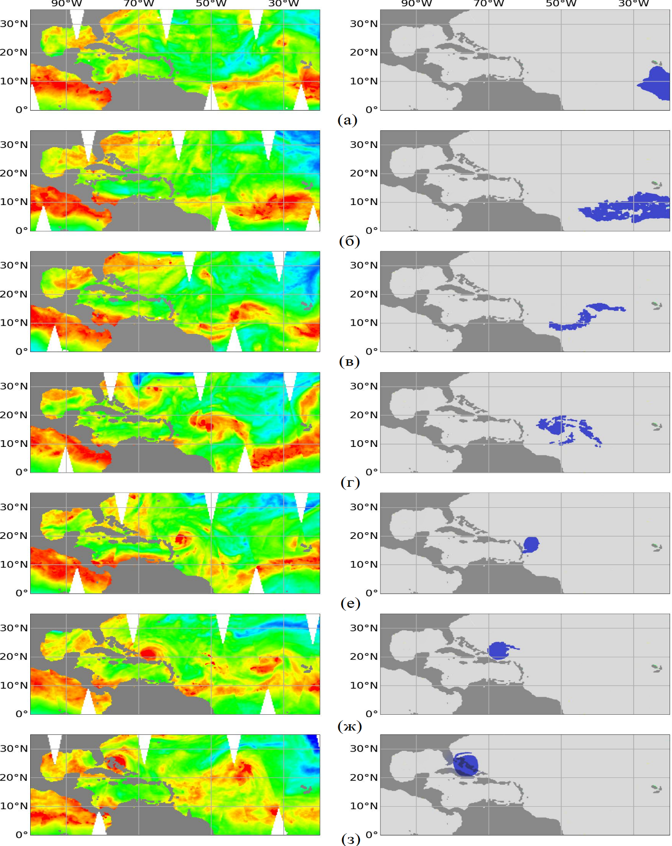
20 < Q < 60 кг/м² |  | V > 25 м/с
Рисунок 1. Эволюция полей влажности атмосферы (Q) и скорости приводного ветра (V) в Атлантике по данным радиометра AMSR-E в период, предшествующий зарождению ТУ Frances.
Здесь представлены эволюция полей влажности атмосферы и скорости приводного ветра по данным радиометра AMSR-E в период, предшествующий зарождению ТУ Frances: (а) – 22.08; (б) – 24.08 и его развития: (в) – 26.08; (г) – 28.09; (д) – 30.09; (е) – 01.09; (ж) – 03.09. 1 – тропический шторм; 2, 3, 4, 5 – тропический ураган (по данным [5]). Белые клинообразные области – слепые зоны радиометра AMSR-E.
Выявлена область, характеризующаяся высокими значениями общего влагосодержания атмосферы (60 кг/м² и более) и скорости приводного ветра (более 25 м/с), перемещающаяся от западного побережья Африки к полуострову Флорида в период 27 августа – 3 сентября 2004 г. Из иллюстрации следует, что траектория перемещения данной области в период 26-30 августа совпадают с траекторий перемещения тропической волны из Атлантики к району зарождения ТУ Frances, а далее – с траекторией его распространения, описанной в [5].

Обнаружение среднеширотных атлантических и полярных циклонов
Возможности использования спутниковых СВЧ-радиометрических методов для локализации и анализа развития данной категории циклонов иллюстрируются на рисунке 2.
(а) |  |  | (а)
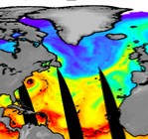 |  | Q, мм | 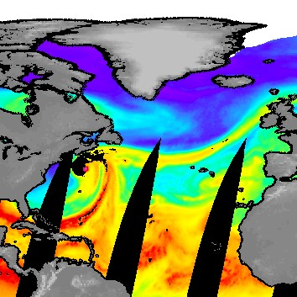
(б) |  |  | (б)
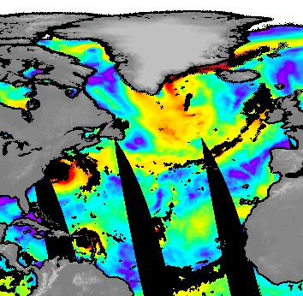 |  | V, м/с | 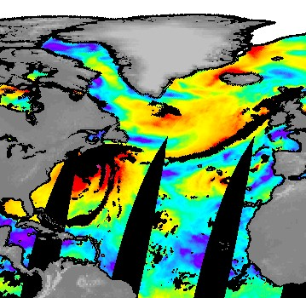
(в) |  |  | (в)
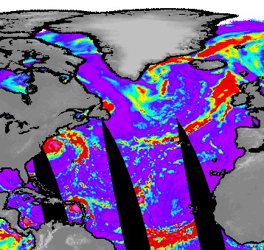 |  | W, кг/м² | 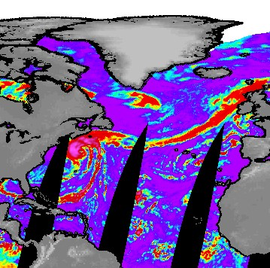

А | Б
Рисунок 2. Локализация полей общего влагосодержания атмосферы Q, скорости ветра V и интегрального водозапаса облаков W в районе развития среднеатлантических циклонов 19 сентября 2017 г. по данным вечернего сеанса измерений радиометра SSMIS спутника F16 (А) и 22 сентября 2010 г. по данным утреннего сеанса измерений радиометра SSMIS спутника F17 (Б). Черные клинообразные области – слепые зоны радиометра SSMIS.
Еще одной актуальной задаче является применение спутниковых СВЧ-радиометрических методов для локализации и анализа развития полярных циклонов, размеры и время существования которых существенно ниже по сравнению с тропическими, что делает их менее заметными для спутниковых СВЧ-радиометров. Рассмотренные нами случаи развития полярных циклонов в Баренцевом море с помощью радиометра SSMIS дают размытые изображения. Четкая картина о данных процессах может быть получена при условии привлечения данных дополнительных измерений со спутниковых радиолокаторов и ИК-радиометров.
Работа выполнена в рамках государственного задания ИРЭ им. В.А. Котельникова РАН.
Литература
1. Гранков А.Г., Мильшин А.А., Новичихин Е.П. Спутниковая СВЧ-радиометрия тепловых и динамических процессов на поверхности океана и в атмосфере. М.: Российская Академия наук, 2022. 240 с.
2. Ермаков Д.М., Раев М.Д., Чернушич А.П., Шарков Е.А. Алгоритм построения глобальных радиотепловых полей системы океан–атмосфера высокой пространственно-временной дискретизации по спутниковым микроволновым измерениям// Исслед. Земли из космоса. 2013. №4. С. 72–82.
3. Шарков Е.А., Шрамков Я.Н., Покровская И.В. Повышенное содержание водяного пара в атмосфере тропических широт как необходимое условие генезиса тропических циклонов // Исслед. Земли из космоса. 2012. №2. С. 73–82.
4. Thorncroft C., K. Hodges K. African Easterly Wave Variability and Its Relationship to Atlantic Tropical Cyclone Activity // J. Climate // V. 14. P. 1166-1179.
5. Beven II J.L. Tropical Cyclone Report: Hurricane Frances, 25 August – 8 September 2004. Miami: National Hurricane Center (Updated 12 April 2005, 9 September and 6 November 2014).

APPLICATION OF SATELLITE MICROWAVE RADIOMETRIC METHODS FOR DETECTION AND ANALYSIS OF THE CYCLONE DEVELOPMENT

Estimates of the possibility of using satellite microwave radiometric methods for detecting and analyzing the development of tropical, mid-latitude and polar cyclones in the ocean are presented. The total water vapor content in the atmosphere, the integral moisture content of clouds, and the near-surface wind speed are considered as distinctive characteristics of cyclones.
Key words: satellite microwave radiometry, tropical, midlatitude, polar cyclons, tropical waves, atmospheric water vapor, water content of the clouds, wind speed

Ph. D. Grankov A.G., Dr. Sci. Novichikhin E.P., Lead. Spec. Shelobanova N.K.
Fryazino Branch of the Kotel’nikov Institute of Radio Engineering and Electronics, RAS

